拼图游戏—+8S
游戏概要设计

总页数 | 13 | 正文 | 10 | 附录 | 0 | 生效日期 | 2017.7.11
编制 | 张洺豪 |  |  | 批准

修 改 履 历

修改编号 | 日期 | 修改人 | 版本号 | 修改内容

目 录
1 文档概述 4
1.1 文档目的和范围 4
1.2 参考文档 4
2 模块概述 4
2.1 模块功能定义 4
2.2 模块结构 7
3 函数说明 9

文档概述

文档目的和范围
该文档将描述“拼图游戏—+8S”游戏的主要模块分类以及各模块的概要设计思想。

参考文档
序号 | 文档名 | 作者 | 时间 | 版本
1 | 概要设计说明书_iTank.doc | 张丰、周恺鹏、张彤 | 2015.7 | Ver0.1

模块概述
- 开始游戏模块：该模块的主要功能为初始化游戏，以及重置.初步完成各项游戏数据。
- 保存游戏模块：该模块的主要功能为保存游戏，撤销功能。
- 自动求解模块：该模块的主要功能为根据当前情况的最优解自动完成。
- 得分排名模块：该模块的主要功能为储存显示排名信息。

模块功能定义
- 开始游戏模块
序号 | 功能点 | 功能点详细内容
1 | 读取 | 开始系统后读取上次存档
2 | 生成 | 确保游戏有解，记录最优解
3 | 重置 | 重置时间、步数、画面

- 保存游戏模块
序号 | 功能点 | 功能点详细内容
1 | 预存 | 游戏中预存所有操作
2 | 撤销 | 返回上一操作
3 | 云端保存 | 点击保存按钮后保存操作时间步数到服务器

- 自动求解模块
序号 | 功能点 | 功能点详细内容
1 | 自动拼接 | 根据当前最优解逐步自动移动直到完成

- 得分排名模块
序号 | 功能点 | 功能点详细内容
1 | 生成分数 | 完成游戏后根据预设函数生成分数
2 | 记录ID | 提示输入ID（有默认值，可不输入）
3 | 存入云端 | 向服务器存入ID、所用时间、所用步数
4 | 实时交互 | 可随时查询本地与服务器的成绩排名情况

模块结构
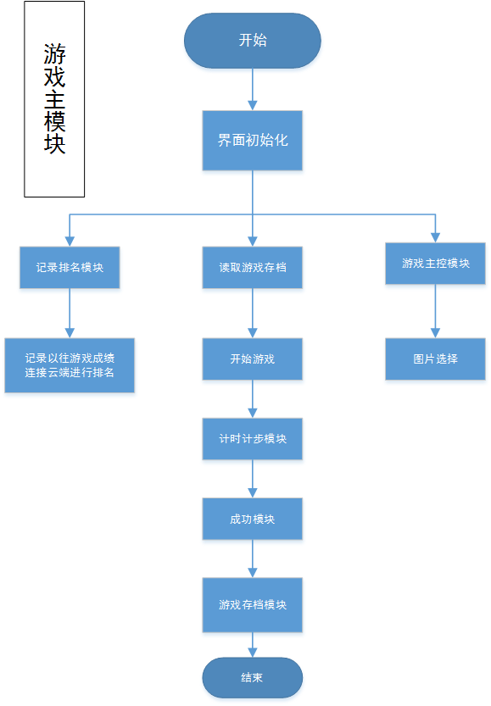
图2.2-1 模块结构图示

函数说明
//UI函数
void setNewPicture(QString filePath);
void updateLCD();
void SwapBtn(int m,int n);

//逻辑函数
int findNumPos(int n);
void clickEvent(int n);
void doNext(int m,int n);
void doRvoke(int m,int n);
bool checkAnswer(std::vector<int> &numData);

//游戏组件
bool isStart = false;
QTimer* gameTimer;//定时器 每秒更新时间
QTime* timeRecord;//记录时间
bool playing;
int gameTime = 0;//记录游戏时间
int gameStep;//计步
std::vector<moveinfo> logs;//记录步骤
std::vector<gameinfo> gameRecord;//历史游戏记录

//解题组建
QTimer* CGTimer;
std::vector<moveinfo> answer;

i->setupUi(this);

setMouseTracking(true);//窗口移动功能的前提声明

setWindowFlags(Qt::FramelessWindowHint);//设置关于窗体为圆角
QBitmap bmp(this->size());
bmp.fill();
QPainter p(&bmp);
p.setPen(Qt::NoPen);
p.setBrush(Qt::black);
p.drawRoundedRect(bmp.rect(),20,20);
setMask(bmp);//设置窗体背景

//将ui中的数码按钮转载在数组中
numButton.resize(9);
numButton[0]=ui->picButton0;
numButton[1]=ui->picButton1;
numButton[2]=ui->picButton2;
numButton[3]=ui->picButton3;
numButton[4]=ui->picButton4;
numButton[5]=ui->picButton5;
numButton[6]=ui->picButton6;
numButton[7]=ui->picButton7;
numButton[8]=ui->picButton8;

//最好先完成数据的读入再初始化界面
ui->saveStatusButton->setStyleSheet(ButtonStyle_1);
ui->autoSolveButton->setStyleSheet(ButtonStyle_1);
ui->rankBrowse->setStyleSheet(ButtonStyle_1);
ui->gameSettingButton->setStyleSheet(ButtonStyle_1);
ui->newGameButton->setStyleSheet(ButtonStyle_1);
ui->undoStepButton->setStyleSheet(ButtonStyle_1);
ui->exitGameButton->setStyleSheet(ButtonStyle_1);

//数据初始化
readStatus(numData,gameStep,gameTime);//读取本地文件或者初始化
readMoveLog(logs);
readGameLog(gameRecord);

picFilePath = ":/picture/yzk.jpg";
//初始化游戏状态与计时器
gameTimer = new QTimer; //初始化定时器
connect(gameTimer,SIGNAL(timeout()),this,SLOT(addTime()));
if(gameTime!=0){
gameTimer->start(1000);
playing=1;
}else{
playing=0;
}
//图像二次呈现
setNewPicture(picFilePath);//加载按钮图片
updateLCD();//更新LCD

void MainWindow::on_newGameButton_clicked()
{
newGame(numData,gameStep,gameTime);//随机生成一个合理的游戏
astar(numData,answer);//计算最优解，为计算分数做准备
//UI更新
setNewPicture(picFilePath);//加载按钮图片
updateLCD();//更新LCD
gameTimer->start(1000);
playing=1;
}

void MainWindow::on_undoStepButton_clicked()
{
if(logs.size()==0){//防止超出范围的撤销操作
return;
}
doRvoke(logs.back().n,logs.back().m);//按照记录向后撤步
logs.pop_back();
}

void MainWindow::on_autoSolveButton_clicked()
{
astar(numData,answer);
CGTimer = new QTimer;
connect(CGTimer,SIGNAL(timeout()),this,SLOT(AStarSolveStep()));
CGTimer->start(500);
gameTimer->stop();
gameTime=0;
gameStep=0;
playing=0;
}

//独立代码块
void MainWindow::clickEvent(int n){
if(!playing){
QMessageBox::information(this,tr("提示"),tr("请开始一局新游戏"));
return;
}

if(numData[n]==0){
return;
}

if(n!=2&&n!=5&&n!=8)
{
if(numData[n+1]==0)//向右看
{
doNext(n,n+1);
}

}
if(n!=0&&n!=3&&n!=6)
{
if(numData[n-1]==0)//向左看
{
doNext(n,n-1);
}
}
if(n!=0&&n!=1&&n!=2)
{
if(numData[n-3]==0)//向上看
{
doNext(n,n-3);
}
}
if(n!=6&&n!=7&&n!=8)
{
if(numData[n+3]==0)//向下看
{
doNext(n,n+3);
}
}

if(checkAnswer(numData)){
QMessageBox::information(this,tr("提示"),tr("游戏完成"));
gameTimer->stop();
playing=0;
gameRecord.push_back(gameinfo("admin",gameTime,gameStep,gameTime*(gameStep-answer.size()+1)));
saveGameLog(gameRecord);
return;
}
}
void MainWindow::doNext(int m,int n){
SwapBtn(m,n);
//计步
gameStep++;
ui->gameStepLCD->display(gameStep);
//后台数据处理
logs.push_back(moveinfo(gameStep,m,n));
}
void MainWindow::doRvoke(int m,int n){
SwapBtn(m,n);
//计步
gameStep++;
ui->gameStepLCD->display(gameStep);
}
void MainWindow::SwapBtn(int m,int n){
//交换图像
QIcon tem_icon = numButton[m]->icon();
numButton[m]->setIcon(numButton[n]->icon());
numButton[n]->setIcon(tem_icon);
//交换数字
int temp = numData[m];
numData[m] = numData[n];
numData[n] = temp;
}
bool MainWindow::checkAnswer(std::vector<int> &numData){
for(int i=0;i!=8;i++){
if(numData[i]!=i+1){
return false;
}
}
if(numData[8]!=0){
return false;
}
return true;
}

void MainWindow::setNewPicture(QString filePath){//图像的重新载入
QImage picture;
if(!(picture.load(filePath)) ) //加载图像
{
QMessageBox::information(this,tr("打开图像失败"),tr("打开图像失败!"));
return;
}
QImage pictureScaled = picture.scaled(300,300);//设定大小
QPixmap pictureCut;
QIcon buttonIcon;
int picPos;
for(int i=0;i<8;i++){
pictureCut= QPixmap::fromImage(pictureScaled).copy((i%3)*100,(i/3)*100,100,100);
buttonIcon= QIcon(pictureCut);
picPos=findNumPos(i+1);
numButton[picPos]->setIcon(buttonIcon);
numButton[picPos]->setIconSize(QSize(100,100));
}
buttonIcon= QIcon();
numButton[findNumPos(0)]->setIcon(buttonIcon);
numButton[findNumPos(0)]->setIconSize(QSize(100,100));
}
int MainWindow::findNumPos(int n){//用于查询每个数码的位置
for(unsigned int i=0;i!=numData.size();i++){
if(numData[i]==n){
return i;
}
}
return -1;
}
void MainWindow::addTime(){//更新UI中时间的显示
*timeRecord = timeRecord->addSecs(1);
gameTime++;
ui->gameTimeLCD->display(timeRecord->toString("hh:mm:ss"));

}
void MainWindow::updateLCD(){//更新UI中LCD
int hh,mm,ss;
hh=mm=ss=0;
if(gameTime>3600){
hh=gameTime/3600;
}
if(gameTime>60){
mm=gameTime%3600/60;
}
if(gameTime>0){
ss=gameTime%60;
}
timeRecord = new QTime(hh,mm,ss);
ui->gameTimeLCD->display(timeRecord->toString("hh:mm:ss"));
//qDebug()<<gameTime<<hh<<" "<<mm<<" "<<ss<<" "<<" "<<timeRecord->toString("hh:mm:ss");
ui->gameStepLCD->display(gameStep);
}
void MainWindow::AStarSolveStep(){
SwapBtn(answer.back().m,answer.back().n);
answer.pop_back();
if(answer.size()==0){
CGTimer->stop();
}
}

